附件6

融资项目库操作指引

一、注册账号

在农业农村投资项目管理平台-融资项目库（网址：[https://acpmp.agri.cn） 注册账号。](https://acpmp.agri.cn）注册账号。)注册页面填报的所属地区即为纸质申报材料报送的镇街，一般为企业注册所属镇街。

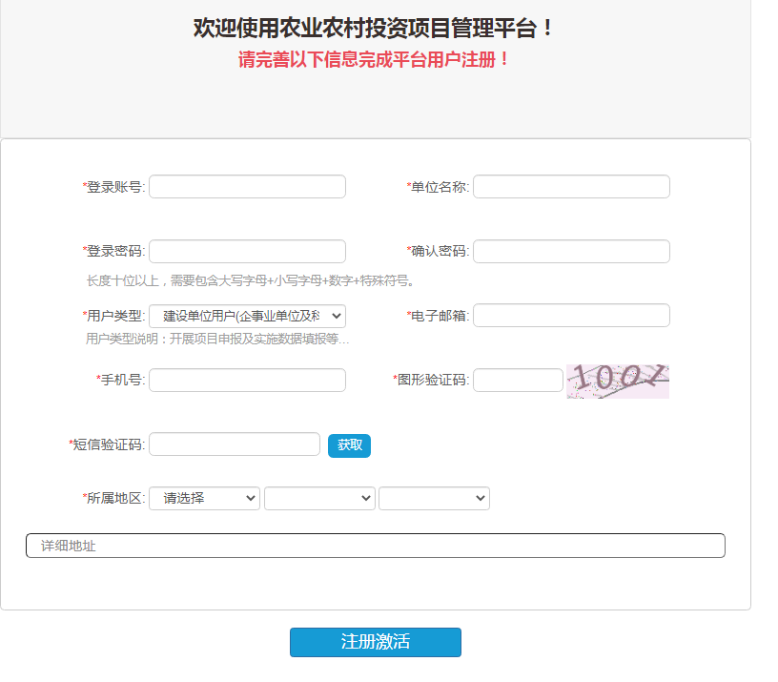

1. 首页点击“融资项目库”

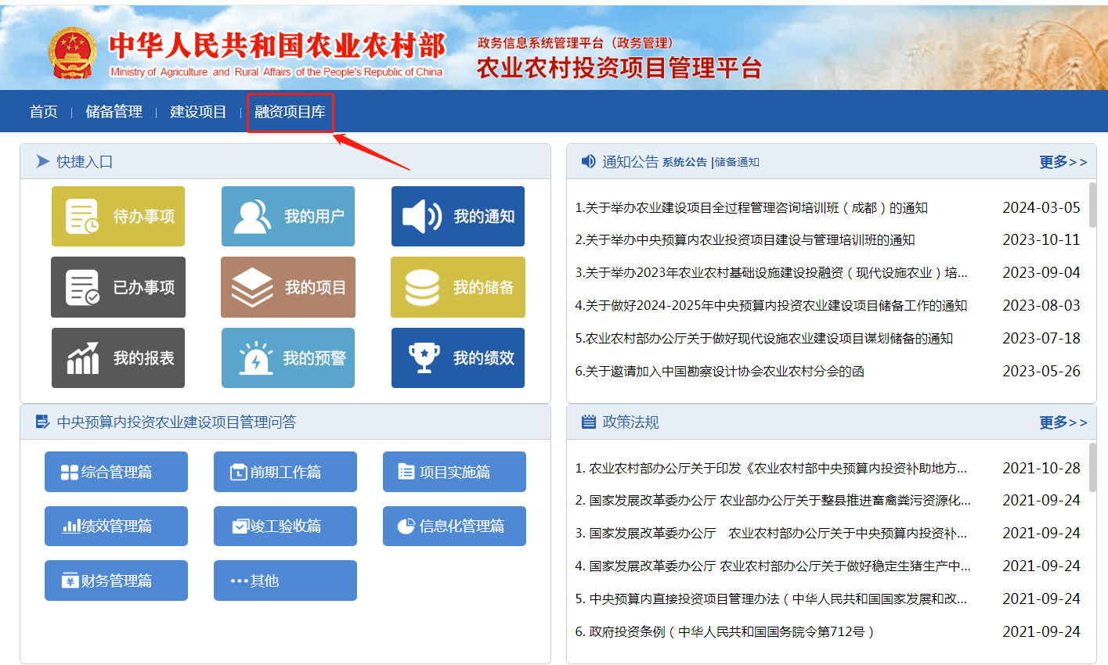

1. 融资项目库右上角点击“新增项目”，并根据申请单位选择填报“企业项目”或“自然人项目”

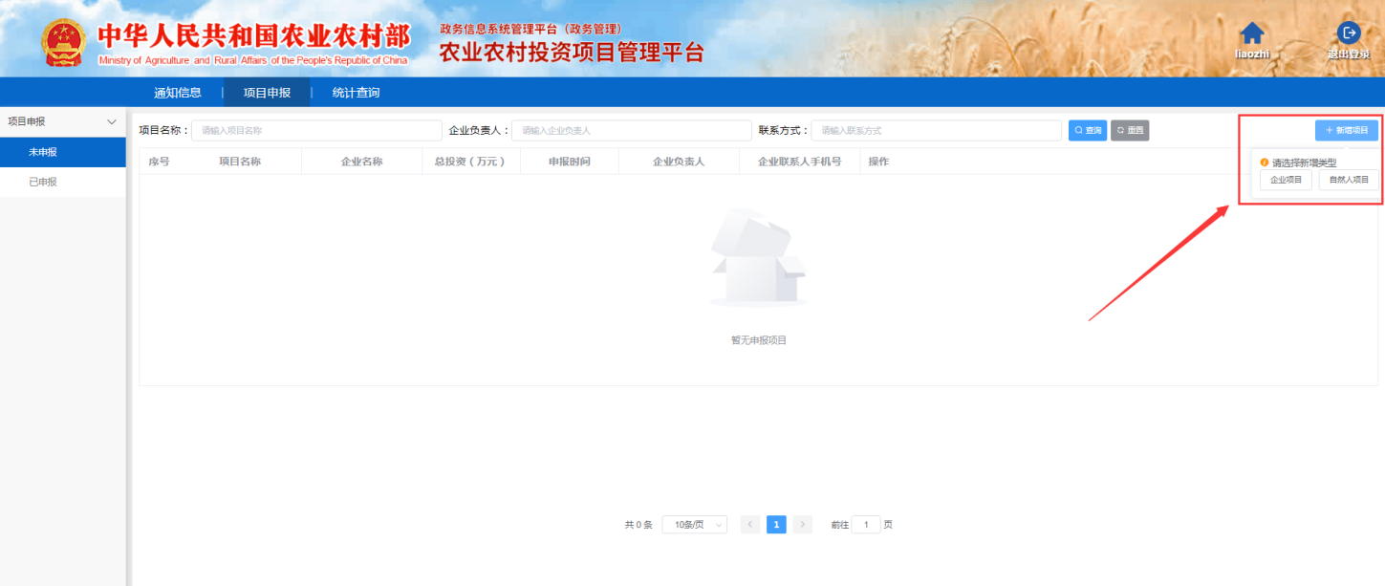

1. 填报页面——企业基本情况（根据实际情况填写，星号为必填）

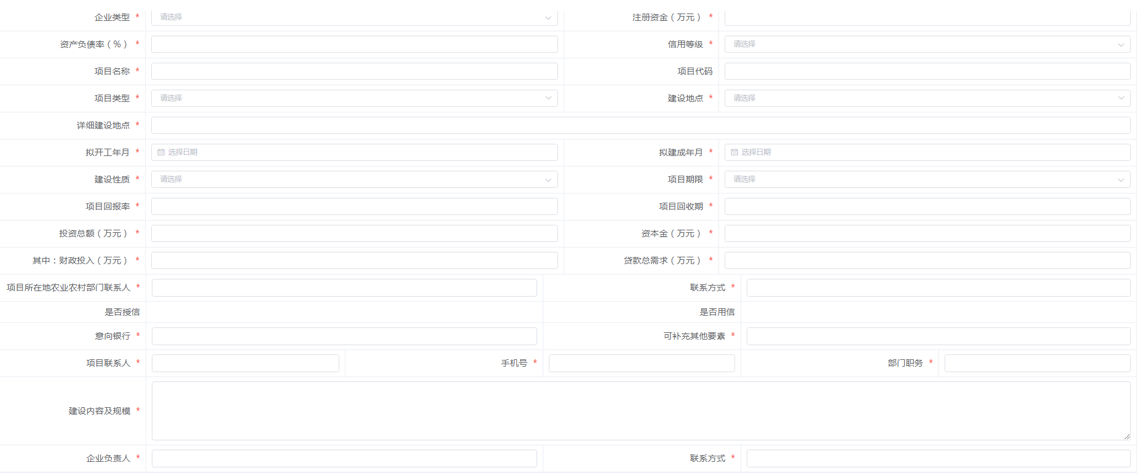

1. 填报页面——贷款贴息、融资可得性评价

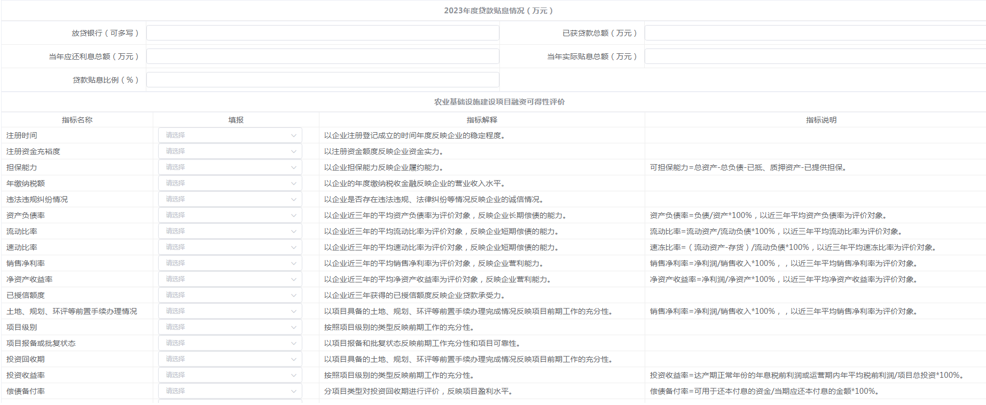

1.放贷银行、已获贷款总额、当年应还利息总额应按申报需求填写；

2.当年实际贴息比例、贷款贴息比例可不填；

3.融资可得性评价可根据实际情况填写。

1. 上传附件（最为重要，请按通知要求上传全套申报材料，与纸质申报材料保持一致）

1715766122342

1.广东省现代设施农业贷款贴息申报表（电子版+盖章扫描件）；

2.申报主体在工商行政管理、农业农村等部门登记注册的证照（如营业执照、农村集体经济组织登记证、居民身份证等，扫描件）；

3.申报主体法律承诺书（盖章扫描件）；

4.提供申报主体与银行签订的贷款合同(或协议)和有关银行贷款有效凭据(银行拨款单、借款借据、利息计算表、付息及还本的银行回单等)的复印件,经贷款行盖章确认。贷款合同(或协议)必须注明相应的贷款用途或有贷款银行出具的贷款用途证明,不在贴息范围内的贷款不予贴息;

5.提供资金使用说明相关材料(包括但不限于:购销合同、付款单据、收货单、入库单、发票等);

6.获得其他贷款贴息相关材料（如有）；

7.其他申报材料（如有）。

1. 保存后提交上级

### 1.先保存页面后退出；

### 2.在页面点击“提交上级”；

### 3.提交后可在已申报环节查看项目情况。